Giải Công nghệ 8 Bài 56. Thực hành: Vẽ sơ đồ nguyên lý mạch điện
Câu 1 (trang 193 sgk Công nghệ 8): Hãy điền các kí hiệu dây pha, dây trung tính, thiết bị… vào sơ đồ điện dưới đây. Tìm những chỗ sai trong mạch
Trả lời:
Hình a:
- Sai ở 2 đồng hồ đo vôn kế và ampe kế
- Sai ở khoá k (phải đóng mới đúng)
- Thiếu kí hiệu mối nối ở ampe kế
Hình c: -Thiếu kí hiệu mối nối ở vôn kế
Hình d: Sai chưa nối với ổ cắm
Thiếu kí hiệu dây trung tính và dây pha
Câu 2 (trang 194 sgk Công nghệ 8): Hãy vẽ sơ đồ nguyên lý của một số mạch điện sau(h56.2)
Trả lời: Hình a:
Bước 1: -Mạch điện có 3 bóng đèn sợi đốt và một nguồn 220~
-Kí hiệu đèn sợi đốt (bảng 55.1)
Bước 2: - 3 đèn mắc song song và nối tiếp với nguồn
Bước 3: sơ đồ nguyên lý:
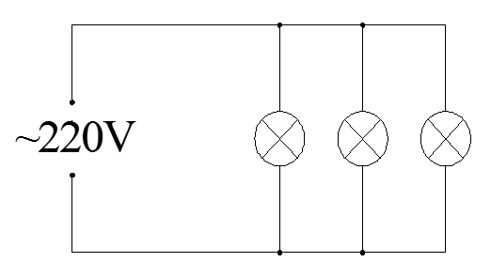
Hình b:
Bước 1: -Mạch điện gồm 2 đèn, 1 công tắc, 1 ampe kế, nguồn điện (2 pin)
- Kí hiệu các phần tử (bảng 55.1)
Bước 2: - 2 đèn mắc nối tiếp
- đèn mắc nối tiếp công tắc
-ampe kế mắc nối tiếp với nguồn điện
Bước 3:
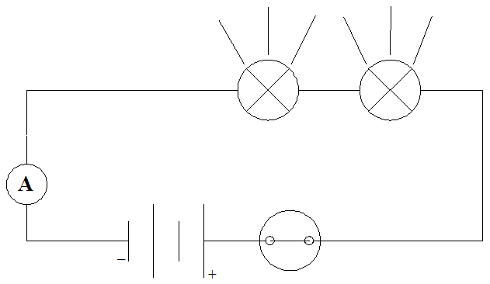
III.BÁO CÁO THỰC HÀNH
1.Sơ đồ nguyên lý: Chọn một trong 2 mạch trên để vẽ

